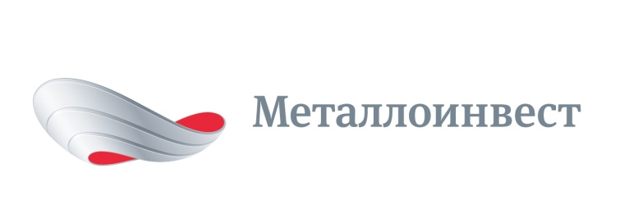
ПРЕСС-РЕЛИЗ

Металлоинвест стал победителем конкурса «Лидеры российского бизнеса: динамика и ответственность - 2016»
14 марта 2017 г., Москва – Компания «Металлоинвест» стала победителем Всероссийского конкурса «Лидеры российского бизнеса: динамика и ответственность - 2016» в номинации «За развитие межсекторного партнерства в решении социальных проблем территорий». Награждение Компании состоялось в рамках Недели российского бизнеса, проводимой Российским союзом промышленников и предпринимателей.
«Компания выстраивает свою деятельность в области устойчивого развития с учетом интересов всех заинтересованных сторон: органов региональной и муниципальной власти, общественных организаций, жителей, представителей местного бизнеса - отметила директор по социальной политике и корпоративным коммуникациям УК «Металлоинвест» Юлия Мазанова. - Мы понимаем, что только эффективное партнерство - объединение финансовых, управленческих ресурсов и профессиональной экспертизы, а так же поддержка инициатив бизнеса на всех уровнях позволит достигнуть нашей общей цели - повышения качества жизни населения и социально-экономической устойчивости регионов присутствия. Опыт показывает, что крупный бизнес в таком партнерстве играет роль драйвера устойчивого развития территорий, привнося корпоративный опыт и ресурсы для решения вопросов социального развития».
Металлоинвест в 2016 году продолжил реализовывать программы, направленные на поддержание и развитие благоприятной социокультурной среды в регионах присутствия - Белгородской, Курской и Оренбургской областях. Программы реализуются на принципах частно-государственного партнерства в рамках соглашений о социально-экономическом взаимодействии с органами власти. Цель партнерских программ – обеспечение устойчивого развития регионов, синергии финансовых ресурсов и управленческих возможностей, а также профессионального опыта всех вовлеченных сторон: бизнеса, местных сообществ, органов власти. Среди приоритетных направлений социальных инвестиций Металлоинвеста – развитие образования, культуры, здравоохранения, спорта, охрана окружающей среды и поддержка социально незащищенных слоев населения.
Всероссийский конкурс «Лидеры российского бизнеса: динамика и ответственность» проводится РСПП ежегодно. Цели конкурса - содействие устойчивому развитию компаний, которое отвечает долгосрочным экономическим интересам РФ, а также определение динамично развивающихся компаний по итогам года на основе экономических и социальных показателей их деятельности.
# # #

Металлоинвест (www.metalloinvest.com) – ведущий производитель и поставщик железорудной продукции и горячебрикетированного железа (ГБЖ) на глобальном рынке, один из региональных производителей высококачественной стали. Компания обладает крупнейшими в мире разрабатываемыми железорудными месторождениями и имеет одни из самых низких показателей себестоимости производства ЖРС.

100% акций Металлоинвеста контролируются USM Holdings, крупнейшим бенефициаром которого является Алишер Усманов (49%). Другими акционерами холдинга являются структуры Владимира Скоча (30%) и Фархада Мошири (10%).

За дополнительной информацией обращайтесь:
Департамент корпоративных коммуникаций
Дмитрий Кравченко
+7 (495) 981-55-55
pr@metalloinvest.com

